附件1
年度业绩审核操作流程及注意事项

2017年年度业绩审核将使用“国家新闻出版广电总局电子政务平台”填报，全程网络操作，无须提交纸质材料。省局传媒机构管理处建有QQ群用于业绩审核过程答疑和交流，QQ群一124889675（已满员）， 群二370123638，请择一加入并以机构名称为验证，勿同时加入俩群。
一、登录
1、客户端要求：需使用WINDOWS 7及以上操作系统，推荐使用IE11浏览器。
2、浏览器设置：在浏览器--工具--Internet选项--高级 标签中将“使用SSL 2.0”，“使用SSL 3.0”，“使用TLS 1.0”,“使用TLS 1.1”,“使用TLS 1.2”等五项全选后，点击“确定”按钮。如下图：
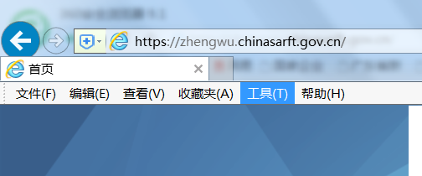
图1变更浏览器设置示意图
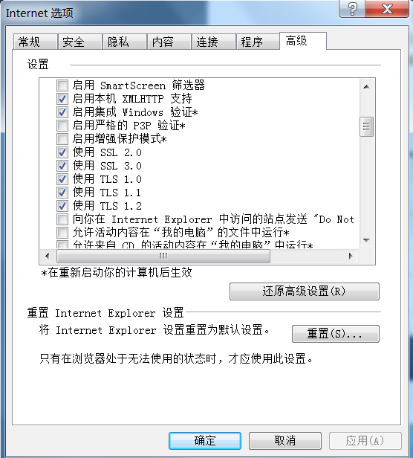
图2变更浏览器示设置意图

- 系统域名：直接访问https://zhengwu.chinasarft.gov.cn 页面显示如下图：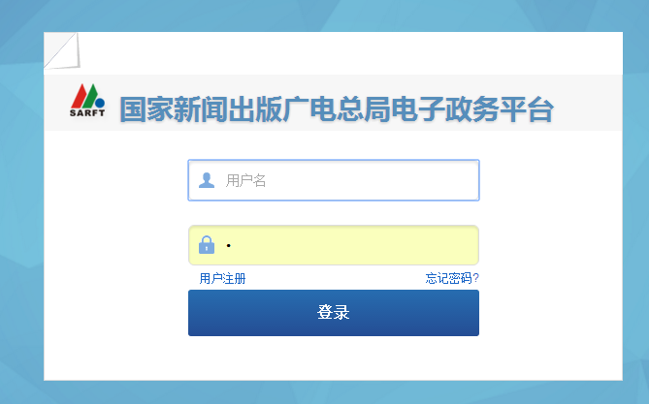
图3系统登录页面示意图
用户名为持证机构公司名。在旧系统设置过密码的，仍使用原密码，未在旧系统登录过的，密码请尝试“四个8”或“八个8”。密码不正确的，请在QQ群里将公司名发与群管理员重置。
二、信息补录
请按下图数字标记顺序点击填报：
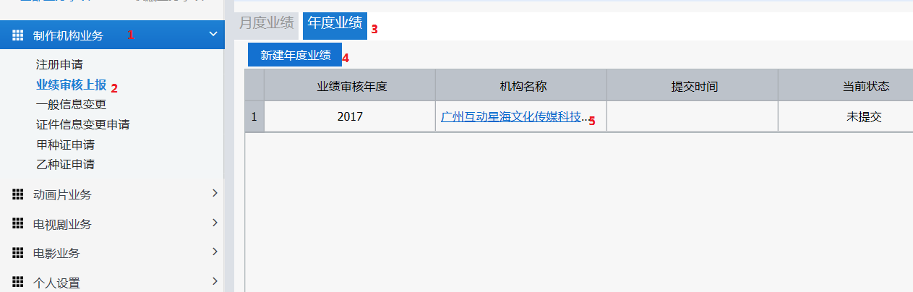
图4 填报顺序指引图
点击“制作机构业绩备案申请表”左侧“机构信息”标签，完善本页面的“机构基本信息”（图5），其中红色星号为必填项，填报信息的格式也需符合相关规范，如电话号码格式应为“010-12345678”等（如无电话号码可填写020-12345678占位），否则系统将无法上报。
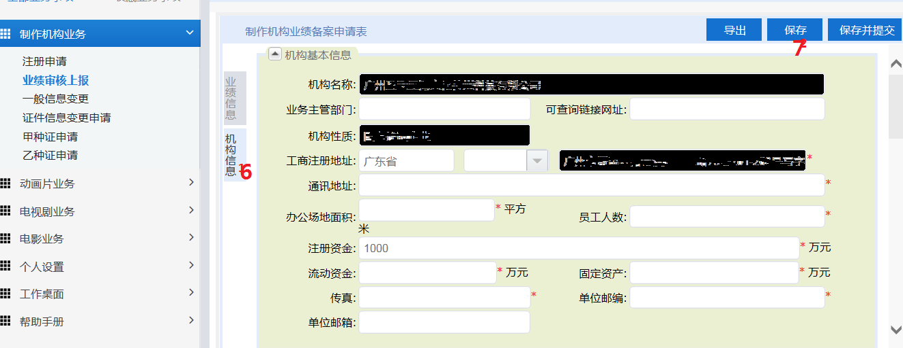
图5 机构基本信息页面
其中“股东”项要求填上完整的股东树，机构用户点击“股东”按钮后，系统将弹出股东人员填报页面，机构用户需右键点击“股东树”菜单，选择“新增”，进行股东人员增加。如下图所示：
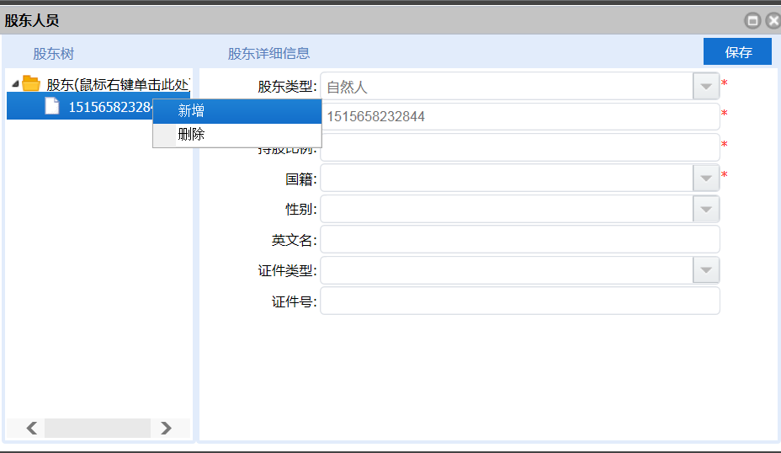
图6股东树新增页面示意图
机构用户依次添加股东信息，如股东类型有公司的，则需逐层填写，直到股东类型为自然人或国有资本为止，并点击“保存”按钮，完成股东信息填报。
“机构基本信息”页面填完毕后，按页面左上角“保存（序号7）”按钮。
图7 机构信息保存操作示意图
许可证号为（粤）字第02235号之后的机构，无须参加2017年度业绩审核，因此只做到这一步就可以了。

三、年度业绩审核信息填报
许可证为（粤）字第00001—02235号，必须参加2017年度业绩审核，因此还需要进行下面的步骤 。
点击“制作机构业绩备案申请表”左侧“业绩信息”标签，如下图：
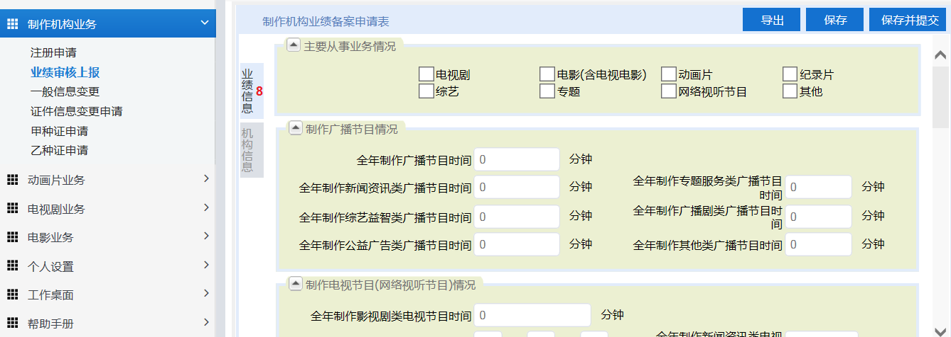
图8 年度业绩审核申请表示意图
按照页面的要求填写信息，其中“全年制作广播节目时间”、“全年制作影视剧类电视节目时间”两项为总时长（即大项），填报规则为“大项≥小项”。
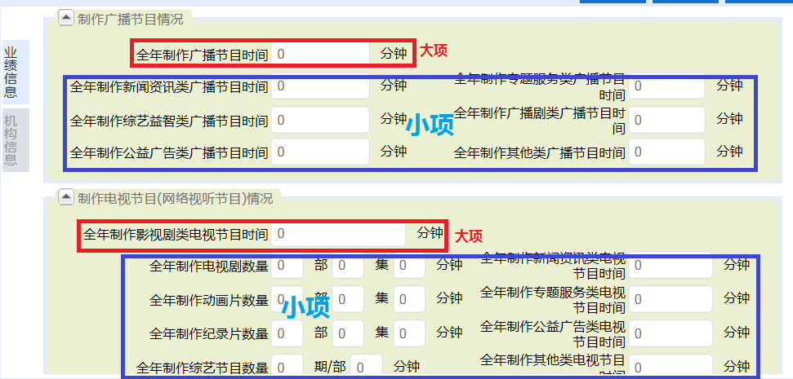
图9 年度业绩审核内页规则示意图
《经营情况与社会责任报告》由机构撰写，并打印出来加盖公章后上传图片格式，群共享文件上有模板。
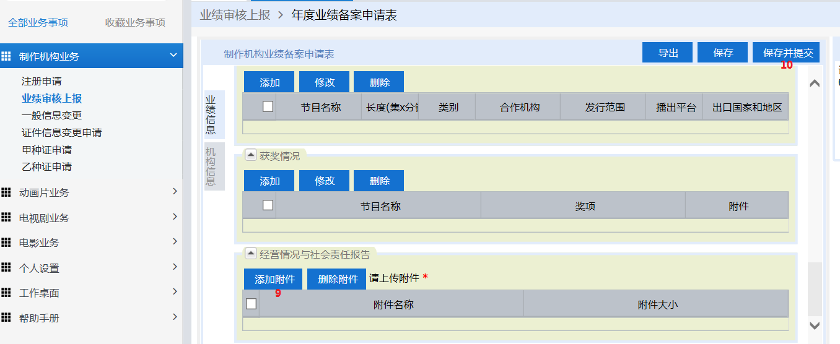
图10 年度业绩审核提交示意图
机构用户填写完毕后，点击“保存并提交”按钮（图10-序号10），可上报到省局。当省局完成年度业绩审批后，机构用户可登录系统，查看审批结果，点击详情后，可查看具体审批意见。如下图所示：
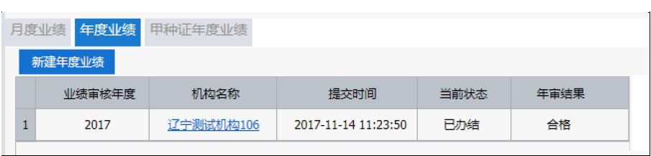
图11 年度业绩列表页示意图
年审结果给出后，机构用户在系统上的年检流程即已结束。今年不再统一对年检合格持证机构的《广播电视节目制作经营许可证》原件加盖“2017年度年审专用章”，如有需要加盖的持证单位可在下一年度年检前向省局传媒机构管理处单独申请。

